练 习 题 报 告

课程名称 计算机图形学
项目名称 OFF格式的模型显示
学 院 计算机与软件学院
专 业 计算机科学与技术（创新班）
指导教师 周虹
报 告 人 何泽锋 学号 2022150221

- 练习目的
- 了解和熟悉OFF模型文件格式。
- 掌握读取OFF模型文件。
- 了解基本3D图元的绘制。
- 了解深度测试技术。
- 了解面剔除技术。

二．练习完成过程及主要代码说明
1.熟悉OFF模型文件：
①使用记事本打开OFF文件，观察文件样式
②可以看到文件起始为OFF字符
③在第二行存储了顶点的数量n、面片的数量m、边的数量e
④接下来的n行是顶点对应的三个维度坐标
⑤然后m行是各个面片的信息：面片的顶点数以及使用顶点的对应下标
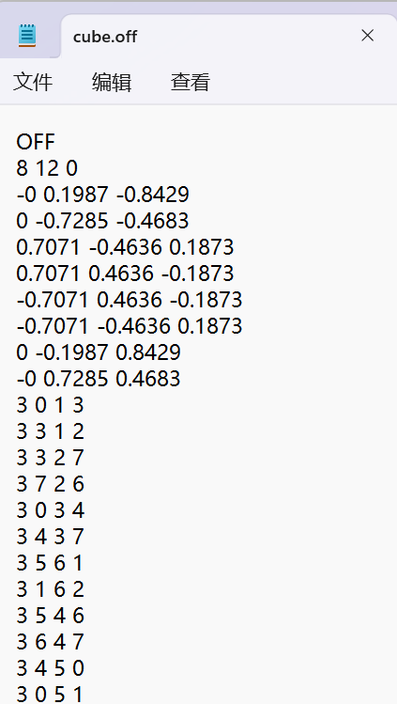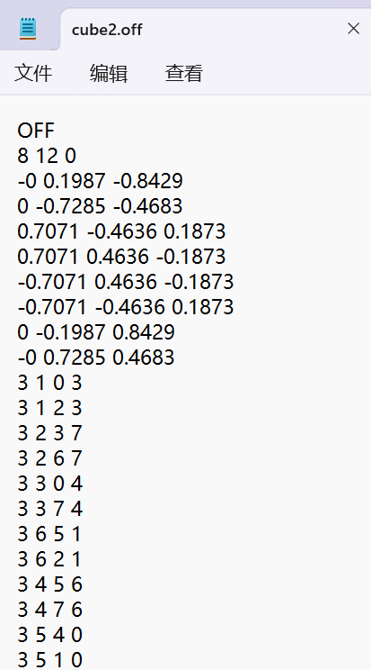
图1 OFF文件存储内容
2.使用代码读取OFF文件
①首先定义存储顶点的结构体vIndex，然后定义对应的vector用于存储点和点对应的坐标
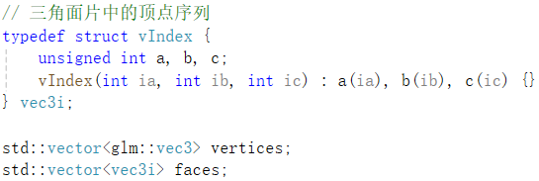
②使用文件流打开并读入OFF文件，将顶点坐标和面片顶点分别存入对应vector
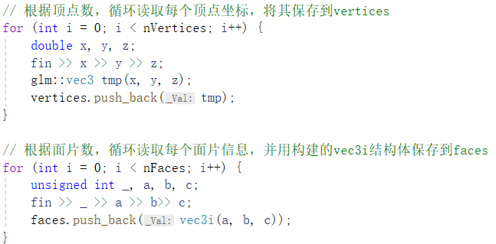
③存储用于着色器中顶点和颜色信息
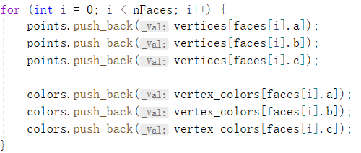
④将注释消除后，运行代码，检查是否能正常读入
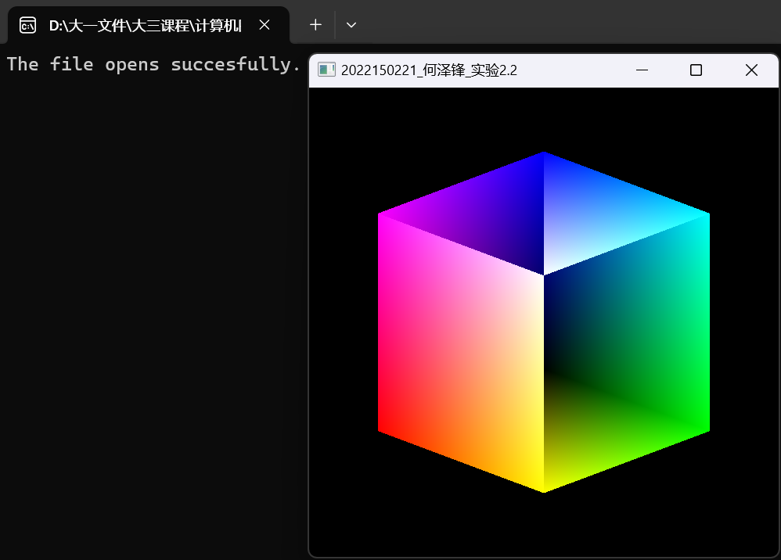
图2 运行程序读取OFF文件
3.使用键盘开启深度测试、剔除、控制模式等功能
①深度测试，简单来说，深度测试功能是通过深度缓存来辨别距视点的距离，进而带来更准确的渲染结果。此处通过键盘按键1开启并可通过shirt+’1’进行关闭。
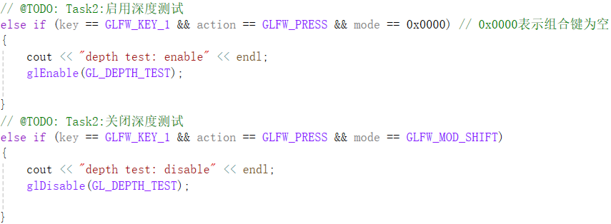
图3 深度测试开启和关闭代码
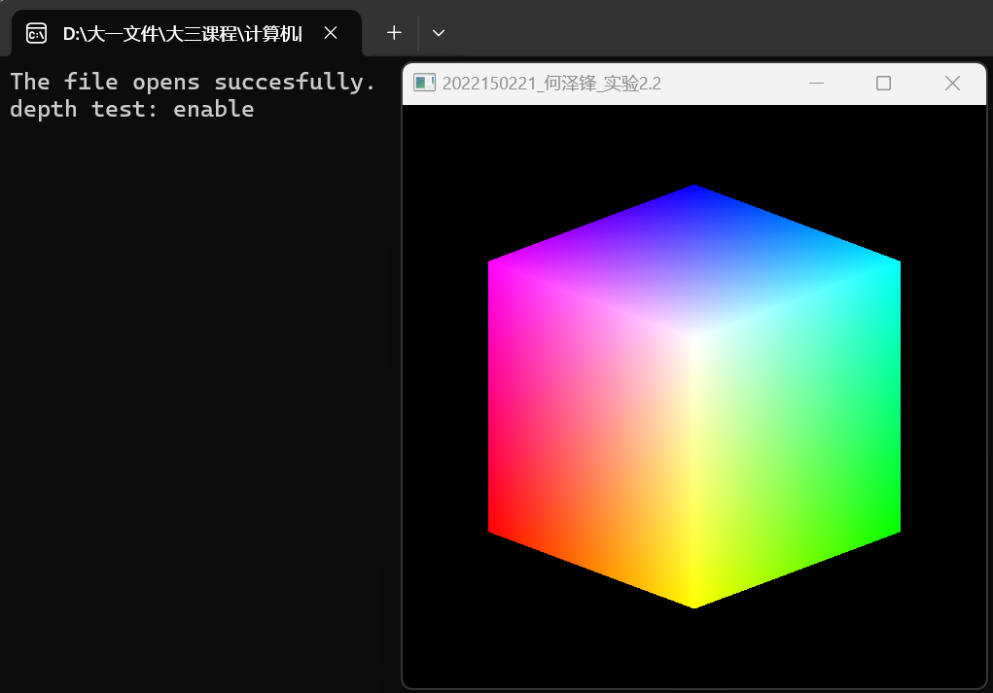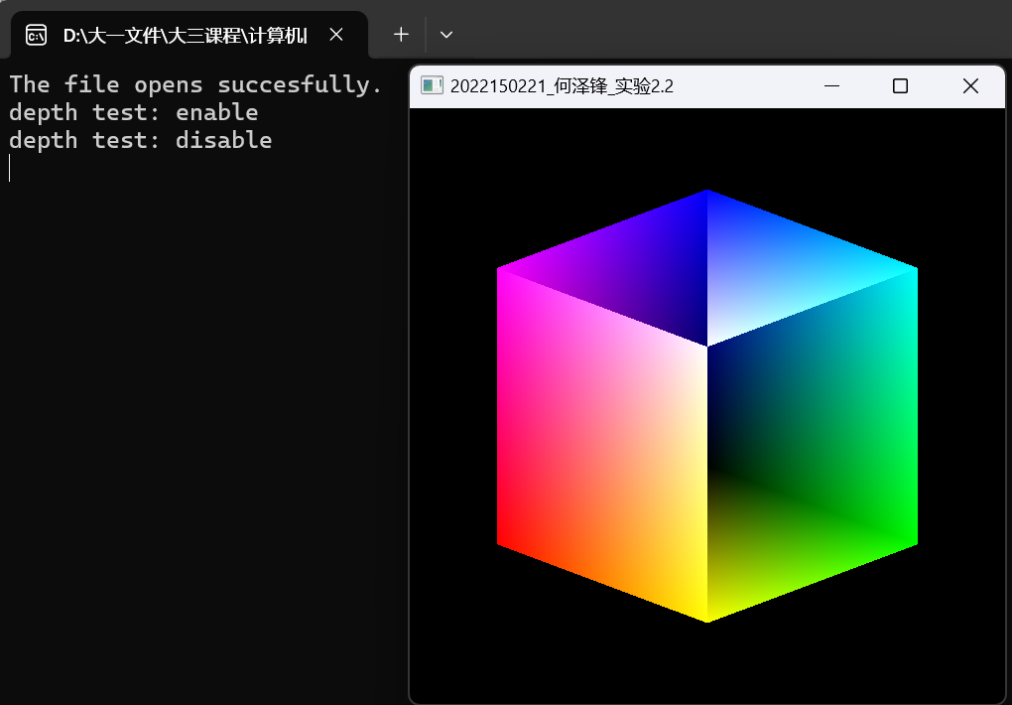
图4 开启深度测试 图5关闭深度测试
②反面剔除，逆时针的顶点连接顺序被定义为三角形的正面，而顺时针顶点连接顺序是反面，开启方面剔除后会消除顺时针绘制的三角形。此处通过键盘2开启该功能，并通国shirt+’2’关闭
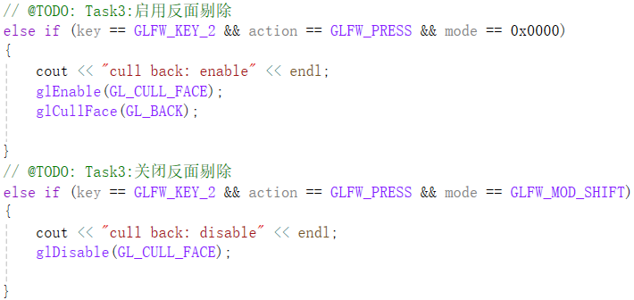
图6 反面剔除开启和关闭代码
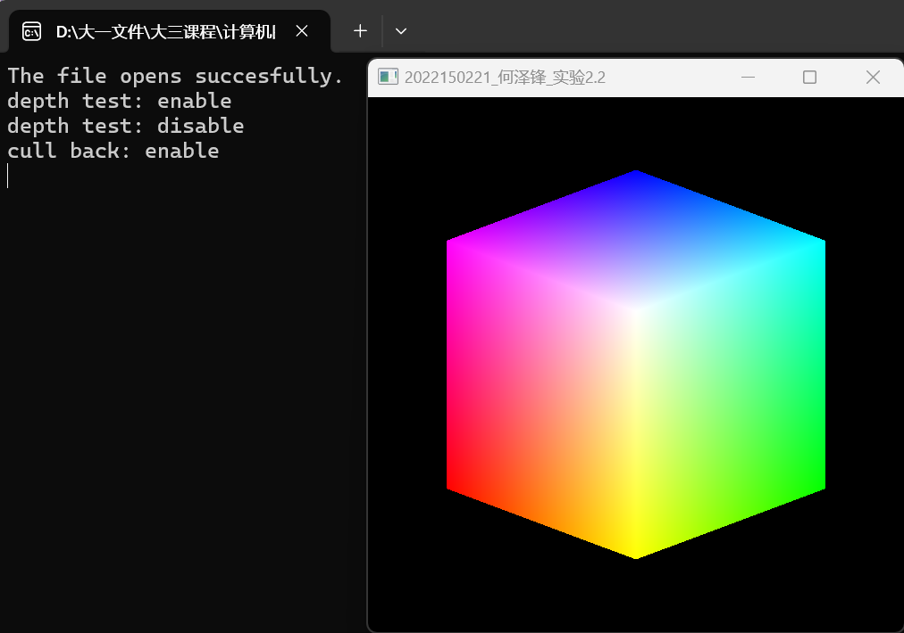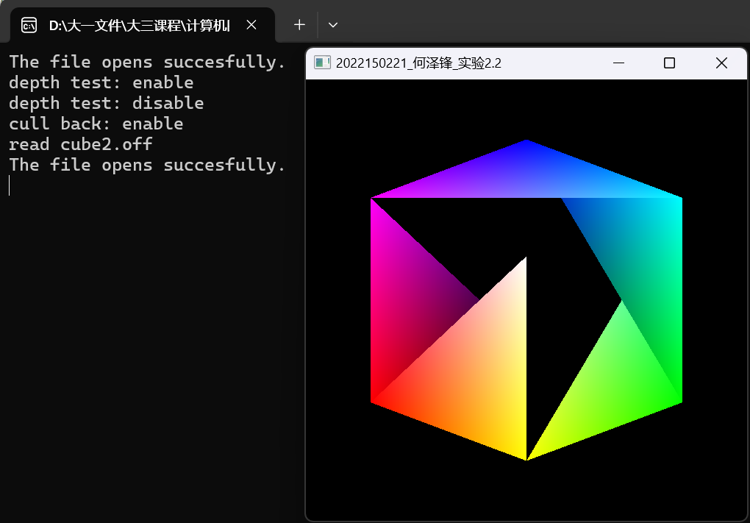
图7 cube开启反面剔除 图8 cube2开启反面剔除
③正面剔除，正面的定义在上方有提及，此处设置键盘3为开启按键并通过shirt+’3’关闭
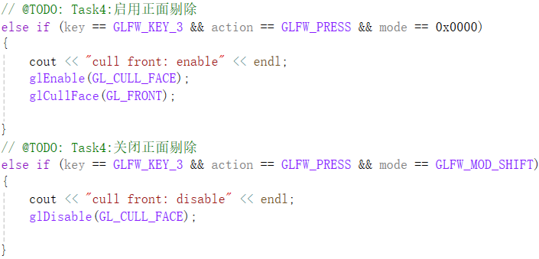
图9 正面剔除开启和关闭代码
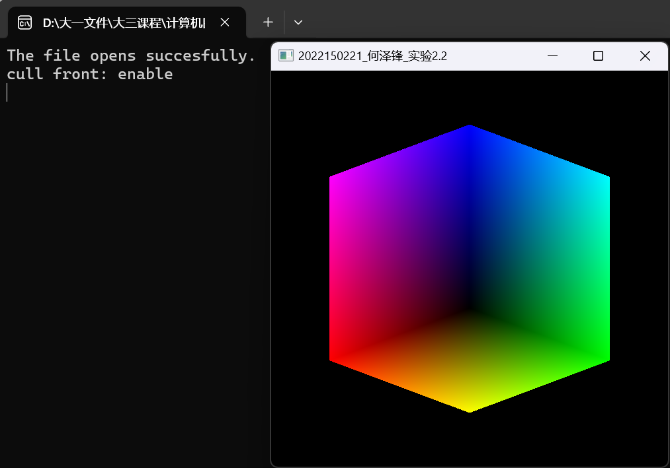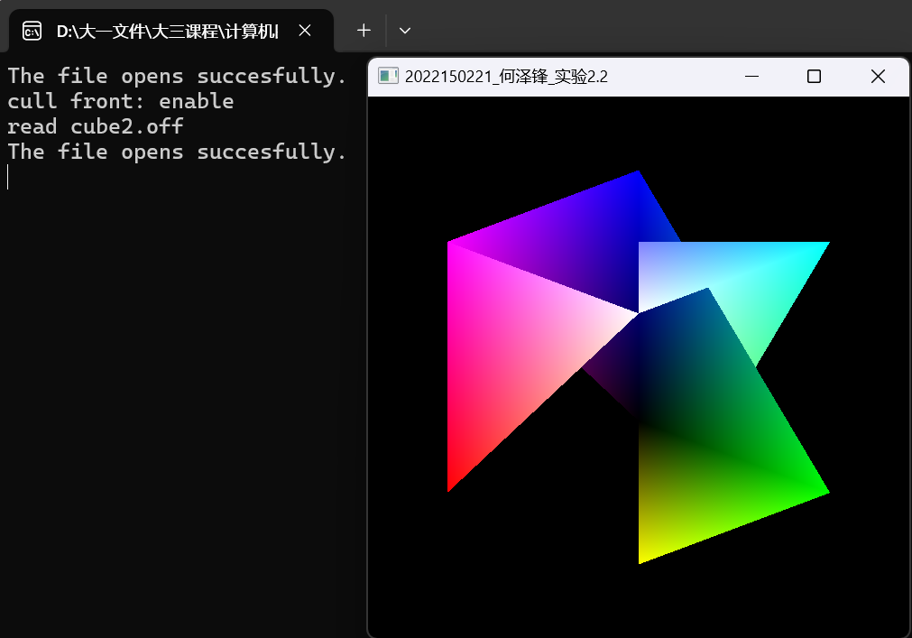
图10 cube开启正面剔除 图11 cube2开启正面剔除
④绘制模式，默认的绘制模式是填充模式FILL，此处修改为线模式。通过键盘4开启，并通过shirt+’4’关闭
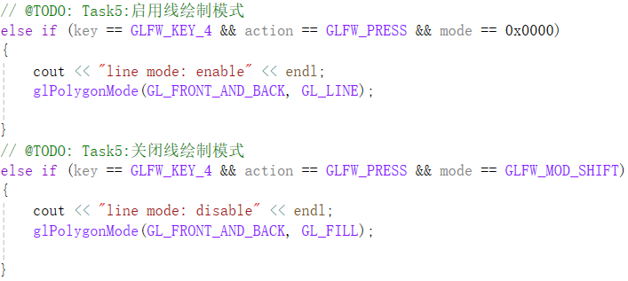
图12 绘制模式更改代码
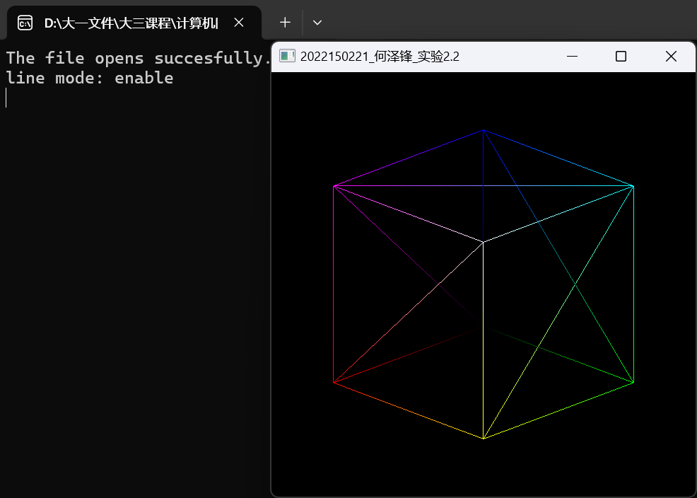
图13 线模式绘制立方体
4.简单分析cube和cube2的区别：通过OFF文件以及输出的原始图像可以看出两个文件都是在绘制立方体，并且坐标也一致，唯一区别是绘制面片时的顶点顺序。通过上方对正面和反面的分别剔除可以看出，cube从视觉方向确定了顶点的绘制顺序，而cube2只是将面片画出，没有严格按照正面和反面的区别绘制。

